千管第 137 号
令和８年 ８月 24日

各社 様

独立行政法人水資源機構
千葉用水総合管理所長 土田 百合子
（公 印 省 略）

単価参考見積依頼書

１．目的
この単価参考見積依頼書は、当管理所が予定している工事の積算の参考とするための材料単価の見積を依頼するものです。

２．参考見積書の提出等
(1)参考見積書は、以下に従い提出して下さい。なお、参考見積書の様式は問いません。
(2)提出期間 令和８年８月31日（月）から令和８年９月７日（月）まで
持参する場合は、上記期間の土曜日、日曜日及び祝日を除く毎日、午前９時から午後５時まで
(3)提出場所
独立行政法人水資源機構 千葉用水総合管理所長 土田 百合子 宛
【担当】管理課 國田
〒２７６-００２８ 千葉県八千代市村上３１３９
TEL ０４７-４８３-０７２２ FAX ０４７-４８３-０７０９
MAIL jwa_chiba@water.go.jp
(4)提出方法
書面は持参、郵送、メール又はＦＡＸ（社印があること）により提出するものとします。

３．参考見積内容
(1)基本条件
① 本単価参考見積は、マンホール蓋の材料単価について見積するものとします。
② 参考見積書の有効期間は令和９年３月３１日までとします。
③ 参考見積書の提出年月日を記入するものとします。
④ 見積金額は、消費税及び地方消費税の額を含まない金額としてください。
⑤ 参考見積書に、消費税及び地方消費税が含まれていないことを記載してください。
⑥ 資材の納品までの標準的な製作日数を記載してください。
⑦ 見積項目のうち一部の項目の見積書の提出も可とします。

(2)見積項目は次に示すとおりとします。別添参考図をご参照ください。

1）施設名入（DW○○、AW○○）あり
番号 | 品目 | 規 格 | 備考
① | 鋳鉄製マンホール蓋 | φ600、軽荷重、浮上防止、水資源マーク、施設名入（DW○○、AW○○）
② | 鋳鉄製マンホール蓋 | φ600、軽荷重、水資源マーク、施設名入（DW○○、AW○○）
③ | 鋳鉄製マンホール蓋 | φ600、T-14、浮上防止、水資源マーク、施設名入（DW○○、AW○○）
④ | 鋳鉄製マンホール蓋 | φ600、T-14、水資源マーク、施設名入（DW○○、AW○○）
⑤ | 鋳鉄製マンホール蓋 | φ600、T-25、浮上防止、水資源マーク、施設名入（DW○○、AW○○）
⑥ | 鋳鉄製マンホール蓋 | φ600、T-25、水資源マーク、施設名入（DW○○、AW○○）
⑦ | 鋳鉄製マンホール蓋 | φ900、軽荷重、浮上防止、水資源マーク、施設名入（DW○○、AW○○）
⑧ | 鋳鉄製マンホール蓋 | φ900、軽荷重、水資源マーク、施設名入（DW○○、AW○○）
⑨ | 鋳鉄製マンホール蓋 | φ900、T-14、浮上防止、水資源マーク、施設名入（DW○○、AW○○）
⑩ | 鋳鉄製マンホール蓋 | φ900、T-14、水資源マーク、施設名入（DW○○、AW○○）
⑪ | 鋳鉄製マンホール蓋 | φ900、T-25、浮上防止、水資源マーク、施設名入（DW○○、AW○○）
⑫ | 鋳鉄製マンホール蓋 | φ900、T-25、水資源マーク、施設名入（DW○○、AW○○）
⑬ | 鋳鉄製マンホール蓋  （親子蓋） | φ900×φ600、軽荷重、浮上防止、水資源マーク、施設名入（DW○○、AW○○）
⑭ | 鋳鉄製マンホール蓋  （親子蓋） | φ900×φ600、軽荷重、水資源マーク、施設名入（DW○○、AW○○）
⑮ | 鋳鉄製マンホール蓋  （親子蓋） | φ900×φ600、T-14、浮上防止、水資源マーク、施設名入（DW○○、AW○○）
⑯ | 鋳鉄製マンホール蓋  （親子蓋） | φ900×φ600、T-14、水資源マーク、施設名入（DW○○、AW○○）
⑰ | 鋳鉄製マンホール蓋  （親子蓋） | φ900×φ600、T-25、浮上防止、水資源マーク、施設名入（DW○○、AW○○）
⑱ | 鋳鉄製マンホール蓋  （親子蓋） | φ900×φ600、T-25、水資源マーク、施設名入（DW○○、AW○○）
⑲ | 鋳鉄製マンホール蓋  （親子蓋） | φ1200×φ600、軽荷重、浮上防止、水資源マーク、施設名入（DW○○、AW○○）
⑳ | 鋳鉄製マンホール蓋  （親子蓋） | φ1200×φ600、軽荷重、水資源マーク、施設名入（DW○○、AW○○）
㉑ | 鋳鉄製マンホール蓋  （親子蓋） | φ1200×φ600、T-14、浮上防止、水資源マーク、施設名入（DW○○、AW○○）
㉒ | 鋳鉄製マンホール蓋  （親子蓋） | φ1200×φ600、T-14、水資源マーク、施設名入（DW○○、AW○○）
㉓ | 鋳鉄製マンホール蓋  （親子蓋） | φ1200×φ600、T-25、浮上防止、水資源マーク、施設名入（DW○○、AW○○）
㉔ | 鋳鉄製マンホール蓋  （親子蓋） | φ1200×φ600、T-25、水資源マーク、施設名入（DW○○、AW○○）

2）施設名入（DW○○、AW○○）なし
番号 | 品目 | 規 格 | 備考
① | 鋳鉄製マンホール蓋 | φ600、軽荷重、浮上防止、水資源マーク
② | 鋳鉄製マンホール蓋 | φ600、軽荷重、水資源マーク
③ | 鋳鉄製マンホール蓋 | φ600、T-14、浮上防止、水資源マーク
④ | 鋳鉄製マンホール蓋 | φ600、T-14、水資源マーク
⑤ | 鋳鉄製マンホール蓋 | φ600、T-25、浮上防止、水資源マーク
⑥ | 鋳鉄製マンホール蓋 | φ600、T-25、水資源マーク
⑦ | 鋳鉄製マンホール蓋 | φ900、軽荷重、浮上防止、水資源マーク）
⑧ | 鋳鉄製マンホール蓋 | φ900、軽荷重、水資源マーク
⑨ | 鋳鉄製マンホール蓋 | φ900、T-14、浮上防止、水資源マーク
⑩ | 鋳鉄製マンホール蓋 | φ900、T-14、水資源マーク
⑪ | 鋳鉄製マンホール蓋 | φ900、T-25、浮上防止、水資源マーク
⑫ | 鋳鉄製マンホール蓋 | φ900、T-25、水資源マーク
⑬ | 鋳鉄製マンホール蓋  （親子蓋） | φ900×φ600、軽荷重、浮上防止、水資源マーク
⑭ | 鋳鉄製マンホール蓋  （親子蓋） | φ900×φ600、軽荷重、水資源マーク
⑮ | 鋳鉄製マンホール蓋  （親子蓋） | φ900×φ600、T-14、浮上防止、水資源マーク
⑯ | 鋳鉄製マンホール蓋  （親子蓋） | φ900×φ600、T-14、水資源マーク
⑰ | 鋳鉄製マンホール蓋  （親子蓋） | φ900×φ600、T-25、浮上防止、水資源マーク
⑱ | 鋳鉄製マンホール蓋  （親子蓋） | φ900×φ600、T-25、水資源マーク
⑲ | 鋳鉄製マンホール蓋  （親子蓋） | φ1200×φ600、軽荷重、浮上防止、水資源マーク
⑳ | 鋳鉄製マンホール蓋  （親子蓋） | φ1200×φ600、軽荷重、水資源マーク
㉑ | 鋳鉄製マンホール蓋  （親子蓋） | φ1200×φ600、T-14、浮上防止、水資源マーク
㉒ | 鋳鉄製マンホール蓋  （親子蓋） | φ1200×φ600、T-14、水資源マーク
㉓ | 鋳鉄製マンホール蓋  （親子蓋） | φ1200×φ600、T-25、浮上防止、水資源マーク
㉔ | 鋳鉄製マンホール蓋  （親子蓋） | φ1200×φ600、T-25、水資源マーク

(3)見積条件
・納入場所は千葉県内のうち成田市、香取市、匝瑳市、旭市、多古町、芝山町とし、現場持ち込み渡しとします。
・製品単価は、材料費、加工組立費、輸送費を含むものとします。

４．依頼書に対する質問
この依頼書に対する質問がある場合においては、次に従い、書面（様式は自由）により提出してください。
(1)提出期間： 令和８年８月25日（火）から令和８年８月27日（木）まで
持参する場合は、上記期間の土曜日及び日曜日を除く毎日、午前９時
から午後５時まで
(2)提出場所：２．(3)に同じ。
(3)提出方法：２．(4)に同じ。

５．質問に対する回答
質問に対する回答書は、次のとおり閲覧に供します。
(1)閲覧期間：令和８年８月31日（月）から令和８年９月７日（月）まで
(2)閲覧方法： ホームページに掲載します。

６．参考見積書作成及び提出に要する費用
参考見積提出者の負担とします。

７．ヒアリング
提出していただいた参考見積書についてヒアリングを実施することがあります。

８．その他
この参考見積書をご提出いただいたことで、工事の指名又は競争参加資格をお約束するものではありません。
ご提出いただいた参考見積書は、工事積算の目的以外には使用いたしません。

以上
（参考）

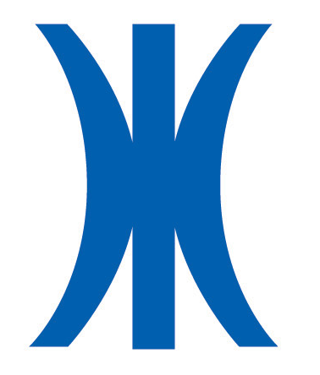

水資源マーク

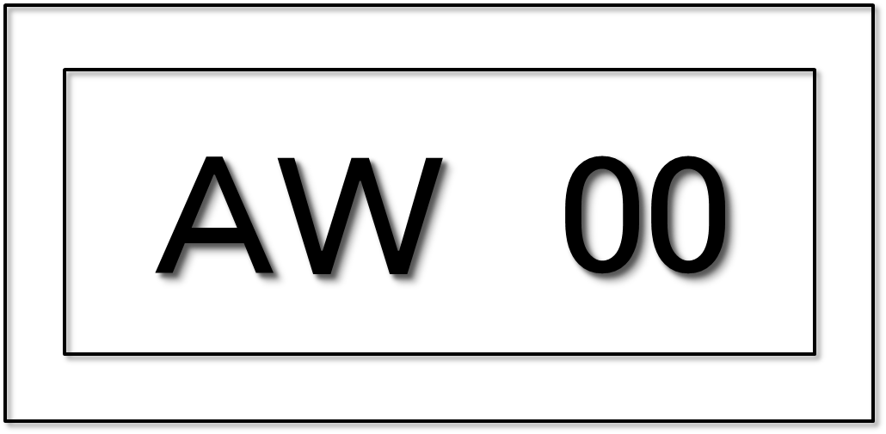

施設名イメージ

以上

